**Наманган вилоятида истеъмолчилар кайфиятини аниқлаш бўйича июль ойида ўтказилган сўров натижалари тўғрисида**

**МАЪЛУМОТ**

Иқтисодий тадқиқотлар ва ислоҳотлар маркази томонидан Наманган вилоятида истеъмолчилар кайфияти индекси таҳлил қилинди (***1-31****июль*).

*Маълумот учун: Мазкур индекс истеъмолчиларнинг жорий иқтисодий ҳолати ва келгусидаги кутилмаларини баҳолайди. Индекс 0 дан 200 гача интервалда бўлиб, унинг 100дан баланд бўлиши аҳоли орасида иқтисодиётда оптимистик кутилмаларнинг кучлилигини англатади.* ***Мазкур сўровда*** *Наманган вилоятидан**1 200 нафар* ***аҳоли иштирок этди.***

**Июль ойида** истеъмолчилар кайфияти индекси **138** бандни (апрель - **147**) ташкил этди. **Туманлар кесимида ушбу кўрсаткич Наманган (144), Поп (144) ва Янгиқўрғонда (156) энг юқори бўлса, энг паст кўрсаткич Минбулоқ (130) ва Наманган шаҳрида (130) кузатилди.**

***Жорий ҳолат***

**Июль ойида вилоятнинг жорий иқтисодий ҳолати индекси ўтган ойга (**апрель **- 124) нисбатан камайиб, 123 бандни ташкил этди.**

**Сўровда қатнашганларнинг 38% ўзининг даромади ортганини, 13% эса камайганини маълум қилган (**апрел**да мос равишда - 37% ва 16%). Туманлар бўйича жорий даромади пасайишини кўрсатганларнинг энг юқори улуши Норин (20%), Наманган шаҳри (18%),Чуст (18%) ва Косонсойга (16%) тўғри келди.**

**Иш ўринлари сони кўпайишини кўрсатганлар улуши 43%ни ташкил этди (**апрел**да – 43%). 7% респондентлар фикрича эса янги иш ўринлари сони камайган (**апрел**да – 9%). Чортоқ (13%), Тўрақўрғон (9%), Наманган (9%) ва Норин (8%) иш ўринлари сони пасайишини кўрсатганлар улуши бошқа туманларга нисбатан юқори.**

**Узоқ муддатли товарлар сотиб олиш учун қулай фурсат эмаслигини билдирганлар улуши 43%ни (**апрел**да – 41%) ташкил этди. Туманлар кесимида эса мазкур фикрдаги респондентлар улуши Наманган шаҳри (48%), Янгиқўрғон (52%), Чуст (52%) ва Попда (53%) нисбатан кўп.**

***Кутилмалар***

**Сўровда қатнашганларнинг 71% келгусида мамлакатнинг иқтисодий ҳолати яхшиланишини, 4% эса ёмонлашишини кутаётганини билдирган (**апрель **ойида мос равишда - 81% ва 2%).**

**Июль ойида сўровда иштирок этганларнинг 56% келгуси 3 ойда даромадлари кўпайишини, 8% эса камайишини кутмоқда (**апрель **ойидаги кўрсаткичлар мос равишда - 72% ва 4%). Даромади пасайишини кутаётганлар улуши Наманган (9%), Чуст (11%), Мингбулоқ (12%) ва Чортоқда (13%) нисбатан кўпчиликни ташкил этади.**

**Шунингдек, вилоятдаги респондентларнинг 50% (**апрелда **– 68%) иш ўринлари сони кейинги 3 ойда кўпайишини маълум қилган.**

***Амалга оширилаётган ишларнинг баҳоланиши***

**Сўровномада қатнашганларнинг аксарият қисми ички йўллар сифати (22%), газ таъминоти (19%), ичимлик суви (17%), иш ўринлари етишмаслиги (5%) ва электр энергия таъминотини (5%) ҳудуддаги энг долзарб муаммолар сифатида қайд этишди.**

**Туманлар кесимида Минбулоқ (35%) ва Чортоқда (33%) ички йўллар сифати, Уйчи (32%), Косонсой (30%), Наманганда (28%) газ таъминоти, Янгиқўрғон (33%) ва Чустда (28%) ичимлик суви, Поп (20%) ва Учқўрғонда (11%) иш ўринлари етишмаслиги, Учқўрғонда (9%) электр энергия таъминоти, Поп (14%), Чуст (9%) ва Янгиқўрғонда (9%) озиқ-овқатнинг қимматлиги энг катта муаммолар сифатида қайд этилган.**

**Маҳаллий ҳокимият органлари фаолиятини ижобий баҳолаганлар улуши Наманган вилояти бўйича 46%ни (**апрелда **- 38%) ташкил этган. Бунда салбий баҳо берганлар улуши Норин (12%), Янгиқўрғон (15%), ва Чортоқда (17%) нисбатан кўпроқ.**

***Ҳоким ёрдамчилари, Хотин-қизлар фаоли ва Ёшлар етакчиси фаолияти***

**Сўровда қатнашганларнинг 55% Ҳоким ёрдамчиларини танимаслигини, 18% улардан ҳеч қандай ёрдам олмаганини маълум қилган. Шунингдек, ҳоким ёрдамчилари аҳолининг 2%га ер ажратишда ёрдам ва 1%га субсидия берганлиги, шунингдек 1% аҳолига имтиёзли кредит олишда кўмак берганлиги қайд этилди.**

**Туманлар кесимида Ҳоким ёрдамчиларини танимайдиганлар улуши бошқа туманларга нисбатан Косонсой (64%), Чортоқ (64%), Наманган шаҳри (70%) ва Уйчида (78%) юқори.**

**Вилоятда 39% аёл-қизлар Хотин-қизлар фаолини танимаслигини, билдирган. 6% аёл-қизлар Хотин-қизлар фаолидан ёрдам олган, 38% аёл-қизлар эса ёрдамга эҳтиёж сезмаяпти.**

**Туманлар кесимида Хотин-қизлар фаолини танимайдиган аёл-қиз респондентлар улуши Учқўрғон (43%), Наманган шаҳри (48%), Поп (49%), Минбулоқ (50%) ва Уйчи (59%) туманларида юқори.**

**Сўровда иштирок этган ёшларнинг 58% Ёшлар етакчиси фаолияти билан таниш эмас. 5% ёшлар Ёшлар етакчисидан ёрдам олганлигини, 29% эса ёрдамга зарурият йўқлигини билдирган.**

**Туманлар кесимида ёшлар орасида Ёшлар етакчисини танимайдиганлар улуши Янгиқўрғон (67%), Косонсой (70%) ва Уйчи (79%) туманларида юқори.**

***Иш билан бандлик ҳолати***

**Сўров натижаларига кўра, июль ойида вилоятдаги меҳнатга лаёқатли ёшдаги аҳолининг 55% иш билан банд эканлигини билдирган (**апрель **ойида 47%).** Ушбу кўрсаткич **эркакларда** 67%, **аёлларда** 42%ни ташкил этади. **Иш билан банд бўлганларнинг 68% (**апрелда **- 71%) меҳнат фаолияти расмий эканлигини маълум қилган.**

**Туманлар кесимида иш билан банд бўлмаганлар улуши Чортоқ (49%), Минбулоқ (50%), Поп (52%) ва Норинда (58%) юқори қайд этилган бўлса, ушбу кўрсаткич Наманган шаҳри (33%) ва Янгиқўрғонда (26%) нисбатан пастроқ.**

***Аҳолининг даромад даражаси***

**Июль ойида вилоятда ойлик даромади мавжуд бўлмаганлар улуши 30%ни ташкил этди (**апрель **ойида – 34%). Шунингдек, 1 млн сўмгача даромади мавжудлар 22%, 1-3 млн сўмгача даромад топаётганлар - 35% ва 3 млн сўмдан баланд даромадга эга бўлганлар улуши эса 13% ни ташкил этди.**

**Туманлар кесимида даромади мавжуд бўлмаганлар улуши энг кўп Поп (46%), Тўрақўрғон (44%) ва Косонсой (42%) ва Чуст (40%) туманларида қайд этилган.**

***1-илова***

**Наманган вилоятида истеъмолчилар кайфиятининг ўзгариши**

**Наманган вилоятида аҳоли томонидан кўрсатилган асосий муаммоларнинг ўзгариши**

***Иштирокчиларнинг %***

|  |  |  |  |  |  |  |  |
| --- | --- | --- | --- | --- | --- | --- | --- |
| Муаммолар | 2021 йил | | | | 2022 йил | | |
| январь | апрель | июль | октябрь | январь | апрель | июль |
| Газ таъминоти муаммоси | 37% | 9% | 21% | 25% | 25% | 18% | 19% |
| Иш ўринлари етишмаслиги | 8% | 7% | 9% | 8% | 8% | 7% | 5% |
| Ички йўллар сифати муаммоси | 7% | 7% | 16% | 14% | 14% | 22% | 22% |
| Электр энергия муаммоси | 13% | 1% | 2% | 4% | 7% | 3% | 5% |
| Ичимлик суви муаммоси | 9% | 6% | 13% | 13% | 11% | 15% | 17% |

**Наманган вилоятида иш билан бандлик ва расмий бандлик кўрсаткичларининг ўзгариши**

***Иштирокчиларнинг %***

|  |  |  |  |  |  |  |  |
| --- | --- | --- | --- | --- | --- | --- | --- |
| Кўрсаткичлар | 2021 йил | | | | 2022 йил | | |
| январь | апрель | июль | октябрь | январь | апрель | июль |
| Иш билан бандлик | 47% | 44% | 52% | 51% | 40% | 47% | 55% |
| Расмий бандлик | 67% | 78% | 79% | 73% | 70% | 71% | 68% |

***2-илова***

**Туманлар (шаҳарлар) кесимида истеъмолчилар кайфияти индекси**

***Июль ойи***

|  |  |  |  |  |
| --- | --- | --- | --- | --- |
| № | Туманлар (шаҳарлар) | Умумий индекс | Жорий ҳолат индекси | Кутилмалар индекси |
| 1. | Янгиқўрғон | 156 | 132 | 181 |
| 2. | Поп | 144 | 122 | 167 |
| 3. | Наманган | 144 | 137 | 152 |
| 4. | Уйчи | 142 | 125 | 159 |
| 5. | Учқўрғон | 142 | 127 | 156 |
| 6. | Тўрақўрғон | 140 | 125 | 155 |
| 7. | Чуст | 136 | 123 | 148 |
| 8. | Косонсой | 133 | 124 | 143 |
| 9. | Норин | 132 | 117 | 147 |
| 10. | Чортоқ | 132 | 117 | 146 |
| 11. | Наманган ш. | 130 | 116 | 145 |
| 12. | Минбулоқ | 130 | 126 | 134 |
| Вилоят бўйича | | **138** | **123** | **152** |

***3-илова***

**Туманлар (шаҳарлар) кесимида сўров иштирокчиларининг жорий ҳолатини баҳоловчи саволларга жавоблари**

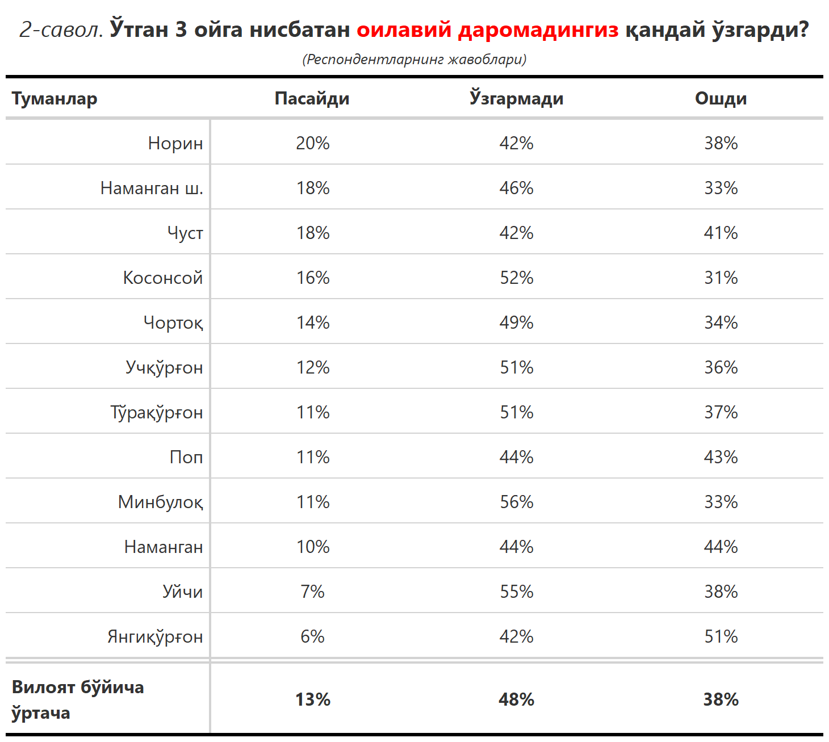

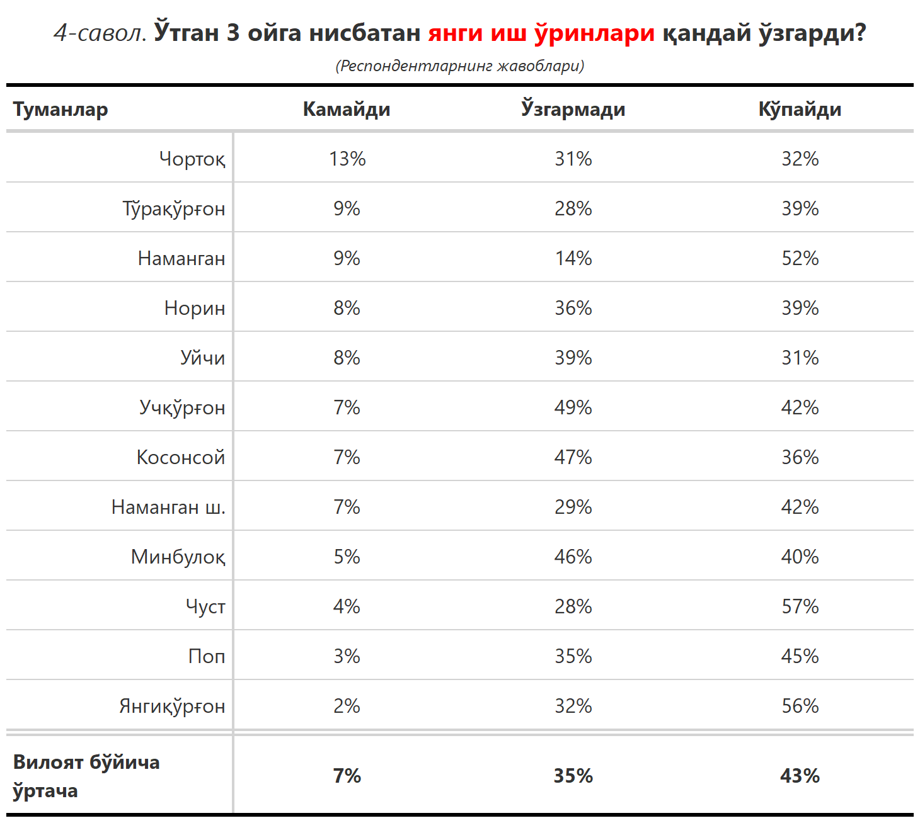

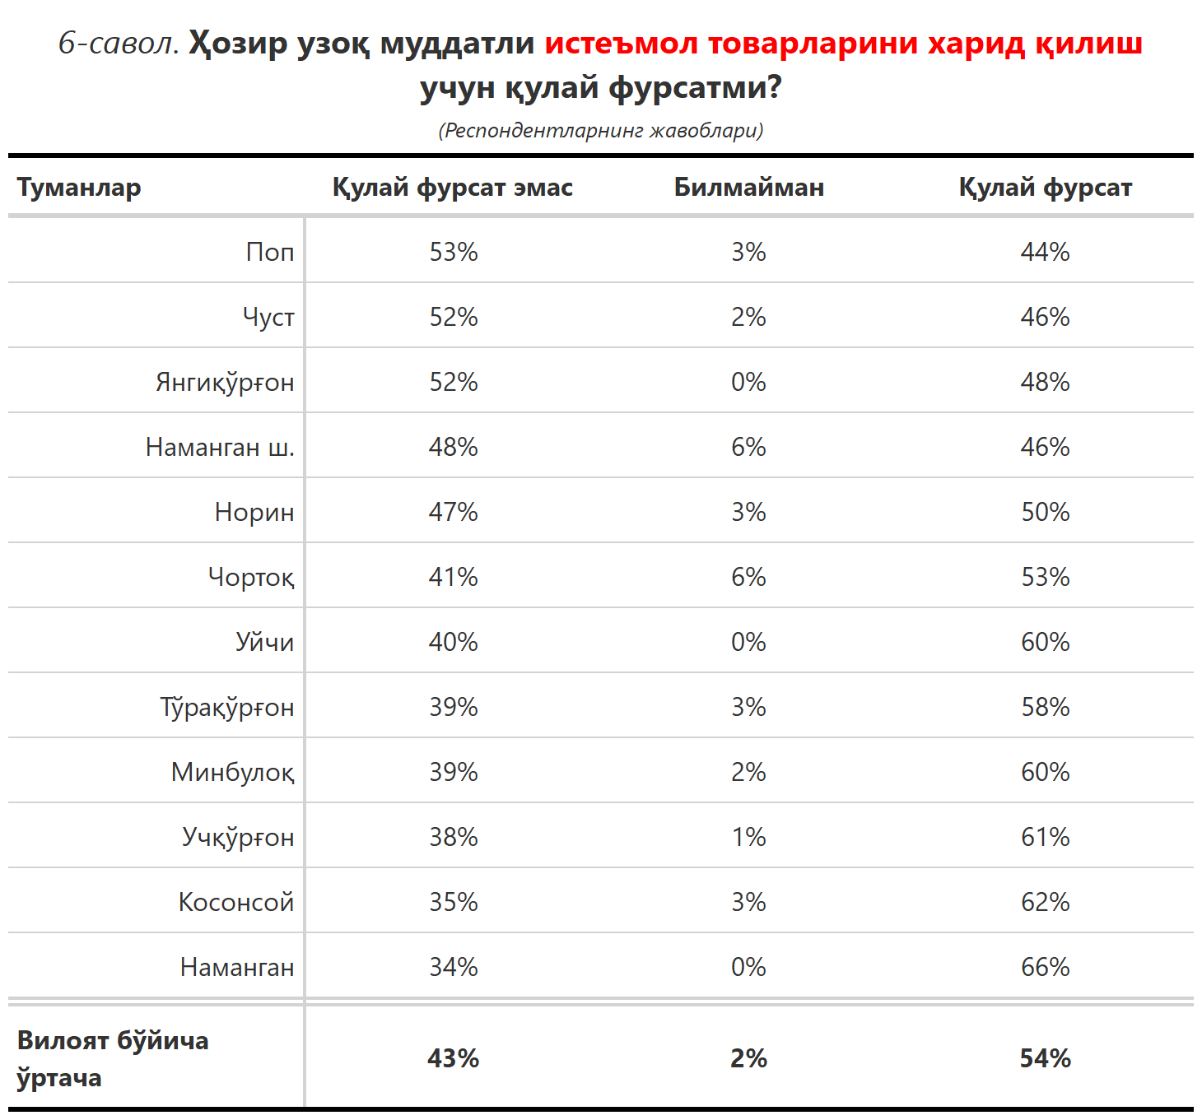

***3-илова***

**Туманлар (шаҳарлар) кесимида сўров иштирокчиларининг келгусидаги кутилмаларини баҳоловчи саволларга жавоблари**

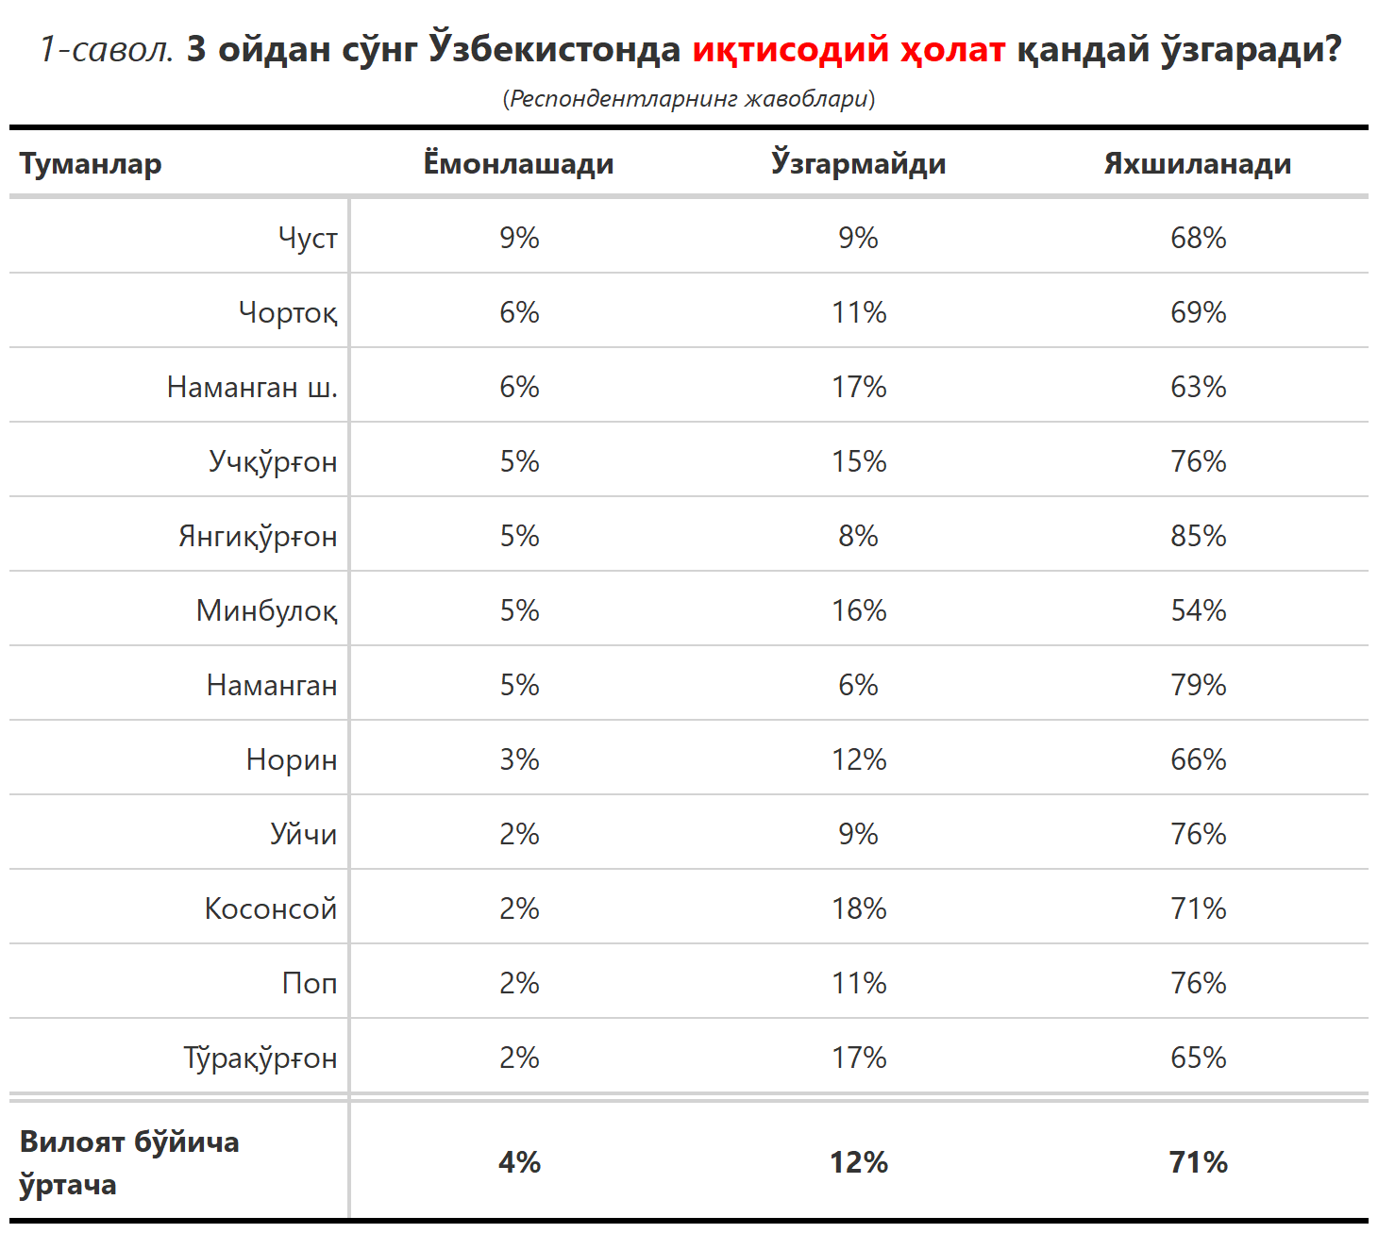

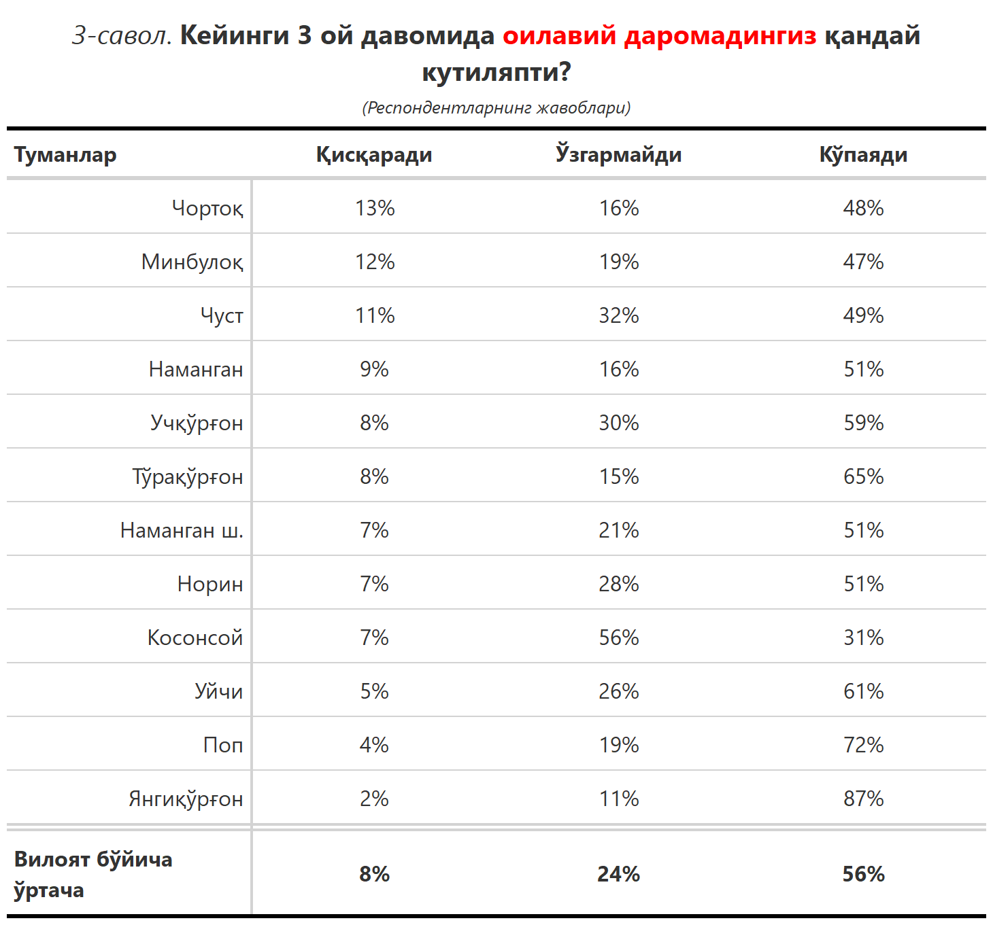

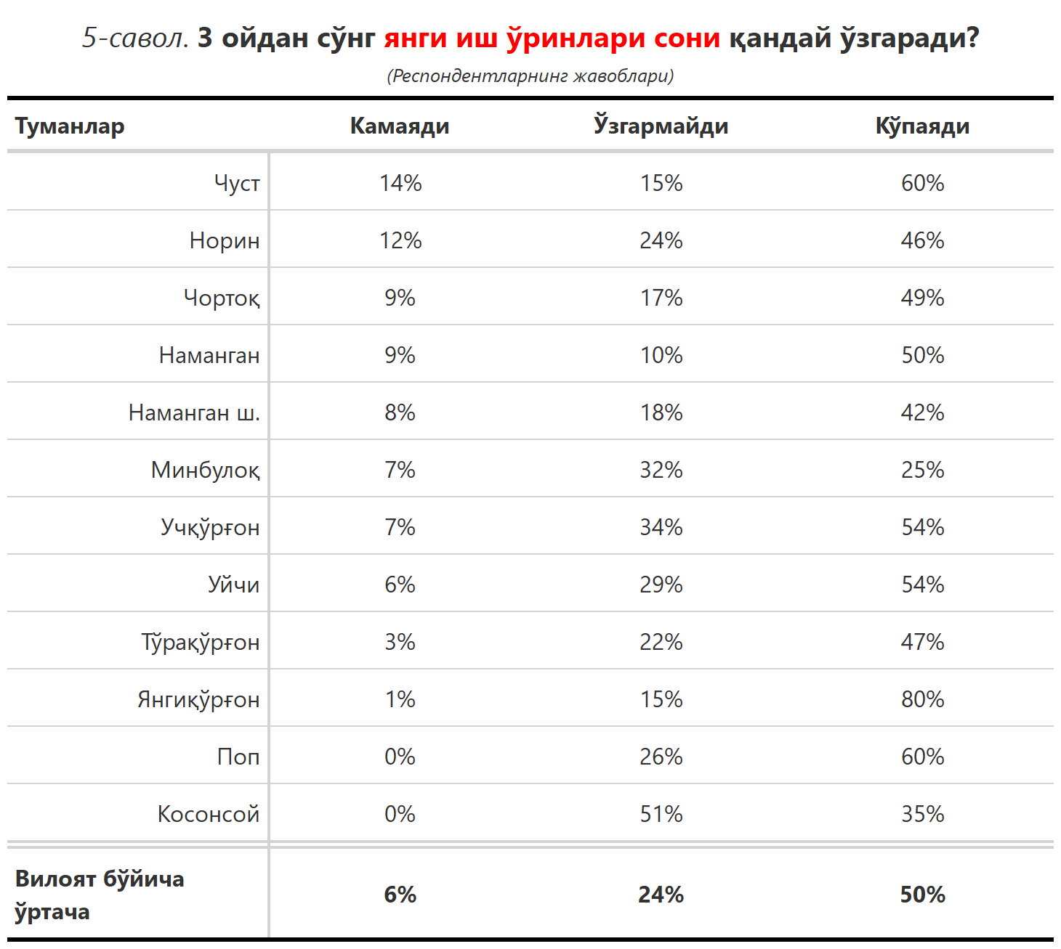

***“Сиз яшаб турган ҳудуддаги энг асосий муаммони кўрсатинг”***

**(Респондентлар жавоблари, %да)**

|  |  |  |  |  |  |  |  |
| --- | --- | --- | --- | --- | --- | --- | --- |
| № | Туманлар | Ички йўллар сифати | Газ таъминоти | Ичимлик суви | Иш ўринлари | Электр энергия таъминоти | Озиқ-овқатнинг қимматлиги |
| 1. | Поп | 18 | 14 | 18 | 20 | 5 | 14 |
| 2. | Наманган ш. | 21 | 22 | 12 | 3 | 7 | 1 |
| 3. | Косонсой | 25 | 30 | 17 | 1 | 1 | 3 |
| 4. | Чуст | 15 | 19 | 28 | 6 | 5 | 9 |
| 5. | Уйчи | 18 | 32 | 8 | 2 | 7 | 0 |
| 6. | Норин | 24 | 16 | 7 | 7 | 4 | 3 |
| 7. | Наманган | 13 | 28 | 13 | 1 | 4 | 0 |
| 8. | Тўрақўрғон | 19 | 22 | 19 | 4 | 7 | 1 |
| 9. | Янгиқўрғон | 22 | 10 | 33 | 4 | 5 | 9 |
| 10. | Минбулоқ | 35 | 12 | 23 | 0 | 7 | 0 |
| 11. | Чортоқ | 33 | 7 | 8 | 2 | 1 | 5 |
| 12. | Учқўрғон | 23 | 16 | 23 | 11 | 9 | 3 |
| Вилоят бўйича | | **22** | **19** | **17** | **5** | **5** | **4** |

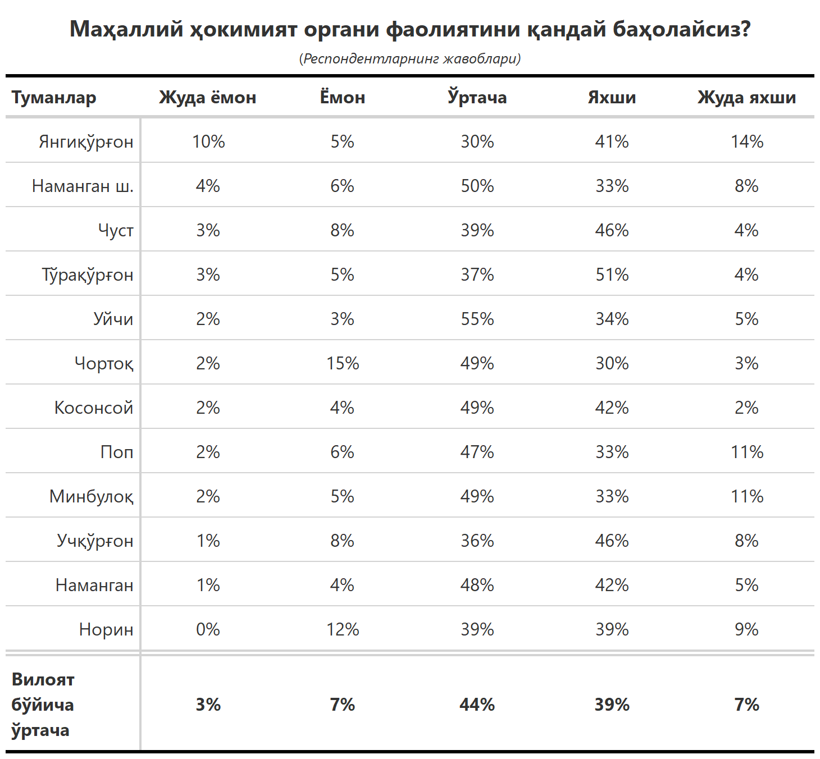

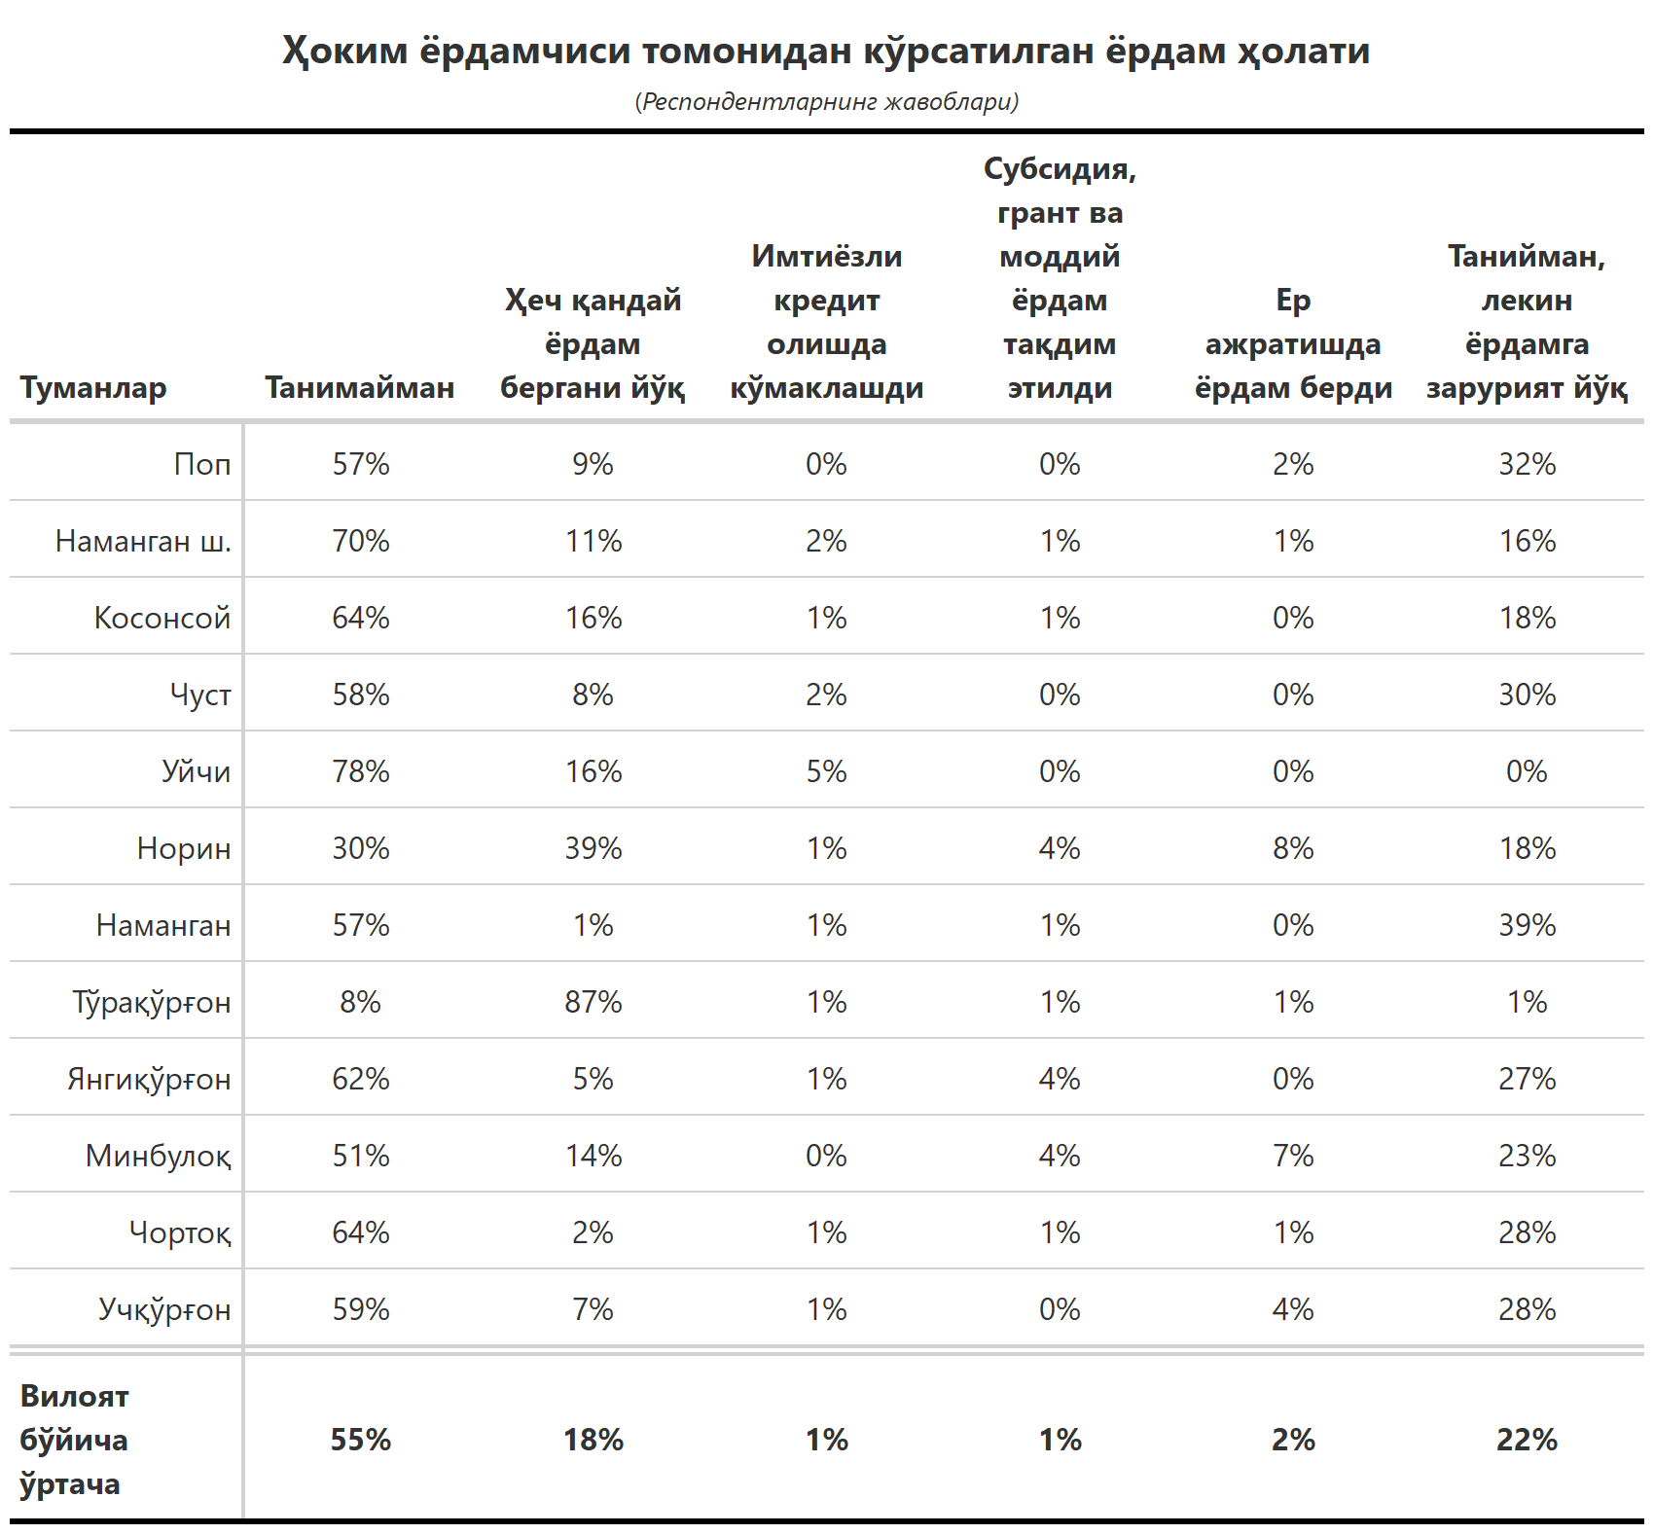

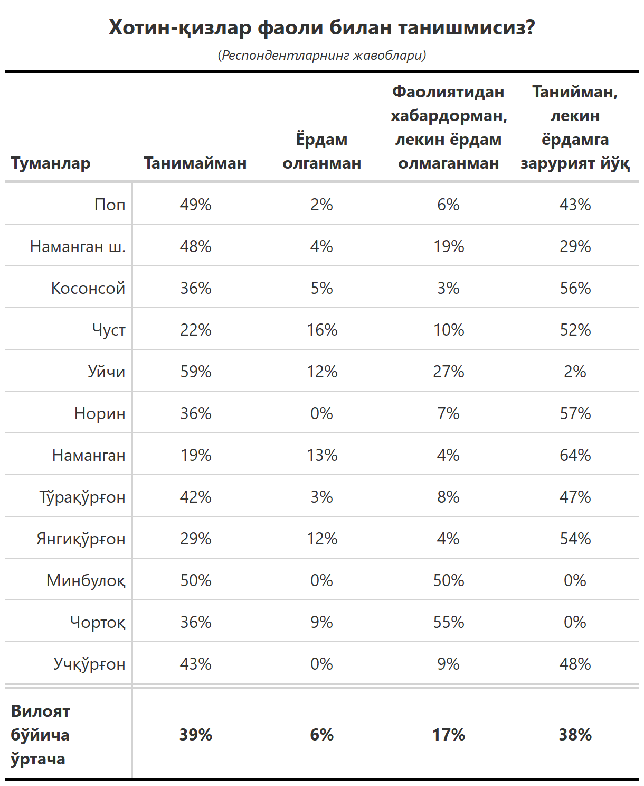

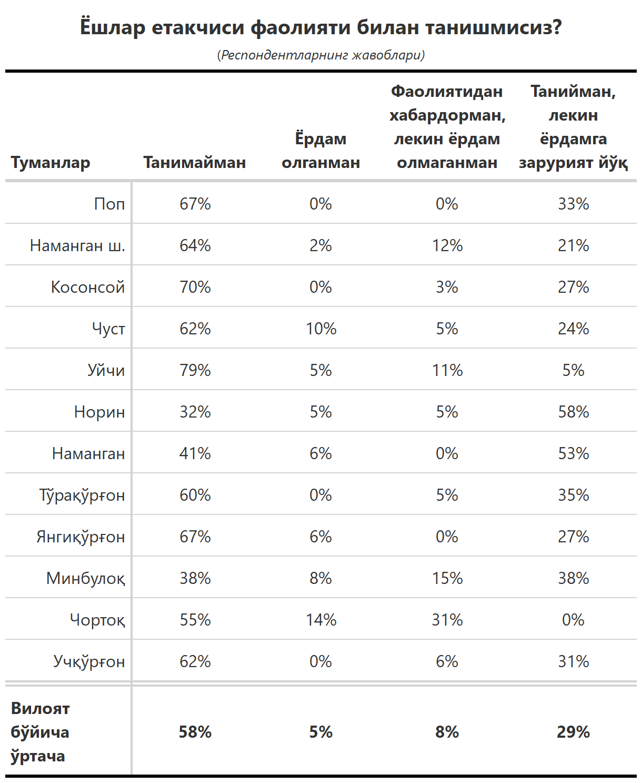

***5-илова***

